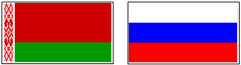

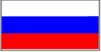

СОВЕТ МИНИСТРОВ

СОЮЗНОГО ГОСУДАРСТВА

РЕЗОЛЮЦИЯ

от 5 ноября 2024 г. № 9

г. Минск

О «статусе» продукции белорусских и российских производителей как «товара Союзного государства»

Министерству экономики Республики Беларусь и Министерству промышленности и торговли Российской Федерации совместно с Министерством промышленности Республики Беларусь, Министерством экономического развития Российской Федерации, Государственным комитетом по стандартизации Республики Беларусь и Федеральным агентством по техническому регулированию и метрологии с привлечением заинтересованных министерств, ведомств сторон и Постоянного Комитета Союзного государства проработать до 1 мая 2025 г. предложения
по приданию статуса «товара Союзного государства» продукции белорусских
и российских промышленных предприятий.

Председатель
Совета Министров
Союзного государства М.Мишустин

